***Результати опитування***

***випускників ОПП Фінанси, банківська справа та страхування***

***НРЗВО*** ***«Кам'янець-Подільський державний інститут»***

***щодо працевлаштування***

Опитування випускників НРЗВО «Кам'янець-Подільський державний інститут» проводилося протягом 10.09.-14.10.2024р. шляхом використання Google forms, анонімно та на добровільних засадах. В опитуванні взяли участь 11 здобувачів вищої освіти ОС Бакалавр, які завершили навчання за освітньо-професійною програмою Фінанси, банківська справа та страхування у 2023 та 2024 роках.

Опитування проводилося з метою налагодження ефективного зворотнього зв’язку з випускниками для покращення якості підготовки спеціалістів та вдосконалення надання освітніх послуг. Відповіді випускників допоможуть виявити сильні сторони освітньо-професійної програми та визначити напрямки для її подальшого розвитку.

***Розподіл респондентів відповідно до року закінчення навчання за***

***ОПП Фінанси, банківська справа та страхування***

|  |  |  |
| --- | --- | --- |
| **№** | **Рік закінчення навчання у НРЗВО «Кам’янець-Подільський державний інститут» за ОПП Фінанси, банківська справа та страхування** | **Кількість респондентів** |
| 1. | 2023р. | 6 |
| 2. | 2024р. | 5 |
| 3. | Разом | 11 |

 Випускникам пропонувалось  оцінити твердження за п’ятибальною шкалою,  де: «1» - незадовільно; «2» - задовільно; «3» - 50/50%; «4» - добре; «5» - відмінно. Підраховуючи результати, кожне твердження отримує загальну оцінку (сумарно за усіма балами), з якої вираховується середня оцінка (мінімальною середньою оцінкою є 1 бал, а максимальною - 5 балів).

Результати опитування, представлені у таблиці, свідчать про позитивне ставлення випускників до освітньо-професійної програми, за якою вони здобували вищу освіту (таблиця 1).

Таблиця 1.

|  |  |  |
| --- | --- | --- |
| № | Критерії оцінювання | Кількість балів |
| 1. | Навчання за даною ОПП було сучасним та практично-орієнтованим | 4,5 |
| 2. | Послідовність вивчення освітніх компонентів (навчальних дисциплін, послідовність практик) була логічною | 4,5 |
| 3. | Рівень здобутих компетентностей та навичок у процесі навчання є достатнім для роботи за фахом | 4,4 |
| 4. | Я отримав достатньо теоретичних знань в процесі навчання для майбутньої професійної діяльності | 4,5 |
| 5. | Я отримав достатньо практичних навичок в процесі навчання для майбутньої професійної діяльності | 4,4 |
| 6. | В процесі навчання я оволодів соціальними навичками «soft skills» (комунікабельність, вміння працювати в команді, критично мислити, проявляти ініціативу тощо) | 4,7 |
| 7. | Методичне забезпечення мого навчання (наявність та доступ до навчальних посібників, фахової літератури, методичних вказівок до організації самостійної роботи, лабораторних та практичних занять тощо) було достатнім | 4,5 |
| 8. | Кваліфікація науково-педагогічних працівників була достатньою | 4,6 |
| 9. | В інституті діють політика та стандарти дотримання доброчесності, поважається академічна етика і чиниться протидія академічному шахрайству | 4,8 |

На думку опитаних для професійного успіху у теперішній час необхідно володіти такими навичками та компетенціями:

* *Вміння аналізувати значні обсяги інформації;*
* *Робота в команді;*
* *Навички працювати з фінансовими даними;*
* *Навички міжособистісної комунікації, ведення переговорів, співпраці в команді та вирішення конфліктів;*
* *Здатність швидко пристосовуватися до змінних умов роботи, швидко вчитися новим навичкам і адаптуватися до нових технологій та методів;*
* *Готовність постійно навчатися та вдосконалювати свої знання і навички, щоб відповідати на вимоги швидко змінюваного світу.*

Переважна більшість опитаних вважають спеціальність, яку вони отримали за ОПП Фінанси, банківська справа та страхування, престижною на ринку праці.

***Розподіл відповідей респондентів на питання «На Вашу думку, спеціальність, яку Ви отримали, є престижною на ринку праці?»***

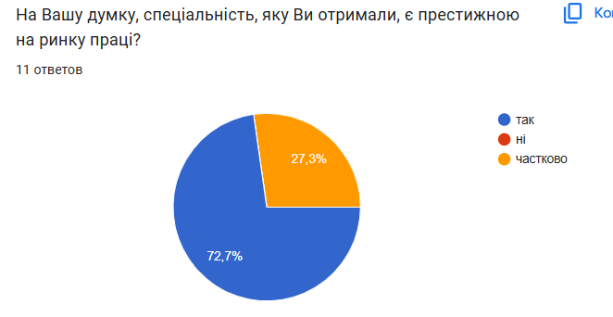

Аналізуючи відповіді щодо задоволеності випускників навчанням в НРЗВО «Кам’янець-Подільський державний інститут», можна зробити висновки про ефективність освітнього процесу, рівень наданої підтримки та якість навчальних ресурсів.

***Розподіл відповідей респондентів на питання «Якби Ви знову приймали рішення про вибір ЗВО, чи обрали б Ви сьогодні НРЗВО КПДІ?»***

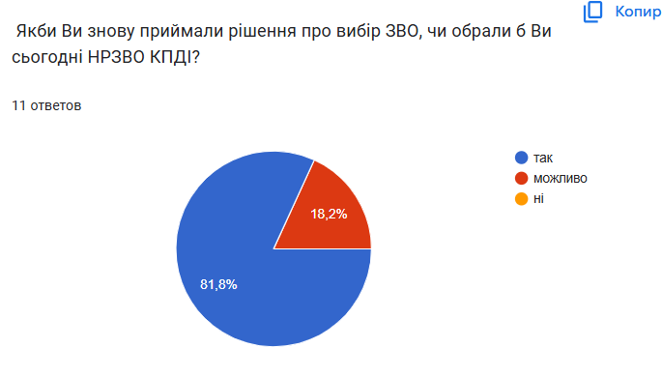

На наступній діаграмі відображено оцінку твердження опитаних щодо задоволеності навчання за ОПП Фінанси, банківська справа та страхування.

***Розподіл відповідей респондентів на питання «Якби Ви знову приймали рішення про вибір спеціальності, чи обрали б Ви сьогодні ту ж?»***



Актуальним є питання щодо працевлаштування випускників. Наступна діаграма демонструє розподіл відповідей респондентів щодо їхнього працевлаштування на момент проведення опитування.

***Розподіл відповідей респондентів на питання «Чи працевлаштовані Ви на даний момент?»***

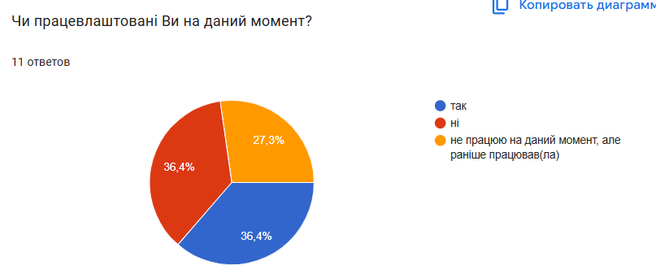

Серед причин незайнятості респонденти вказали на такі: «продовження процесу навчання» (37,5%); «зайняті пошуком роботи з високою оплатою праці» (12,5%); 12,5% - «декретна відпустка (догляд за дитиною)»; 12,5% - мають проблеми зі здоров’ям; «перебуваю за кордоном» (12,5%).

Слід відзначити, що в результаті дослідження значна кількість опитаних підтверджує, що інститут сприяє працевлаштуванню своїх випускників.

***Розподіл відповідей респондентів на питання «Чи сприяє інститут працевлаштуванню своїх випускників?»***

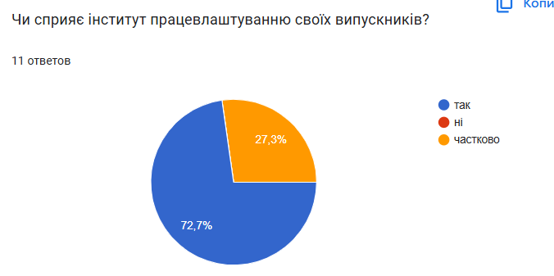

Аналізуючи відповіді опитаних, можна зробити висновок, що в процесі пошуку роботи випускники відчувають лише труднощі, пов’язані з відсутністю у них досвіду роботи.

***Розподіл відповідей респондентів на твердження «Вкажіть, з якими труднощами Ви зіштовхнулися при пошуку роботи»***

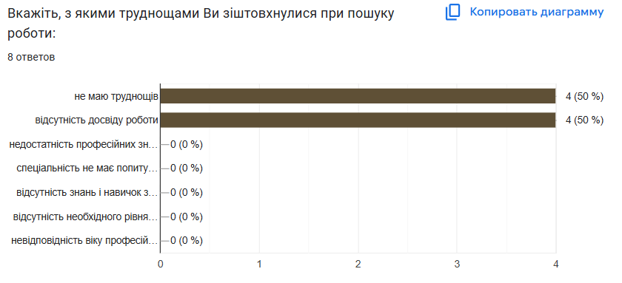

Результати дослідження випускників будуть використані для удосконалення надання освітніх послуг здобувачам вищої освіти ОС Бакалавр, освітньо-професійної програми Фінанси, банківська справа, страхування та фондовий ринок, а також сприятимуть адаптації програми до вимог часу і потреб стейкхолдерів.

Провідний фахівець навчального відділу Оксана ГЛОВ’ЮК